分销佣金转余额：转预存款与后续订货核对｜云上订货系统
先核本人可用佣金及后台额度，转到本店预存款后核原转换与两边流水，再沿原订单确认实际抵扣和剩余。

先分清主动转佣金、差价返利和现金提现
转到余额是将本客户已经进入可用分销余额的金额转入本店预存款，之后按本店允许的预存款支付规则用于订货。它不是把银行卡的钱充值进商城，也不是将订单预计收益立即变成可用款项。开始前先核企业、本人客户账号、可提现金额和原收益来源，预结算或预计金额不能仅凭页面数字被重复兑付。
图一将三种资金去向分开。普通分销佣金先形成可用分销余额，客户主动转入预存款；现金提现另走申请、审核和实际付款；差价返利在结算路径中直接入客户预存款，并留下分销返利记录，不增加可再次转换的分销余额。三条路径可能都出现在返利相关页面，但它们使用的原业务、审核结果和目标账户不同。
差价返利不是主动转余额按钮的自动替代动作。自动结算还按返利单状态、结算等待及退货相关条件筛选，不能承诺客户一付款立即入预存款，也不能固定承诺每天某时必到账。看到差价返利收入时，应先找原订单与预存款入账记录；不能再按同一笔数字发起主动转换。
历史截图用于辨认字段，示意图说明业务关系。本企业的佣金结算和转入结果仍需沿原转换、两边账户及原订单核对；已结算返利、退款和现金到账分别查各自原记录。
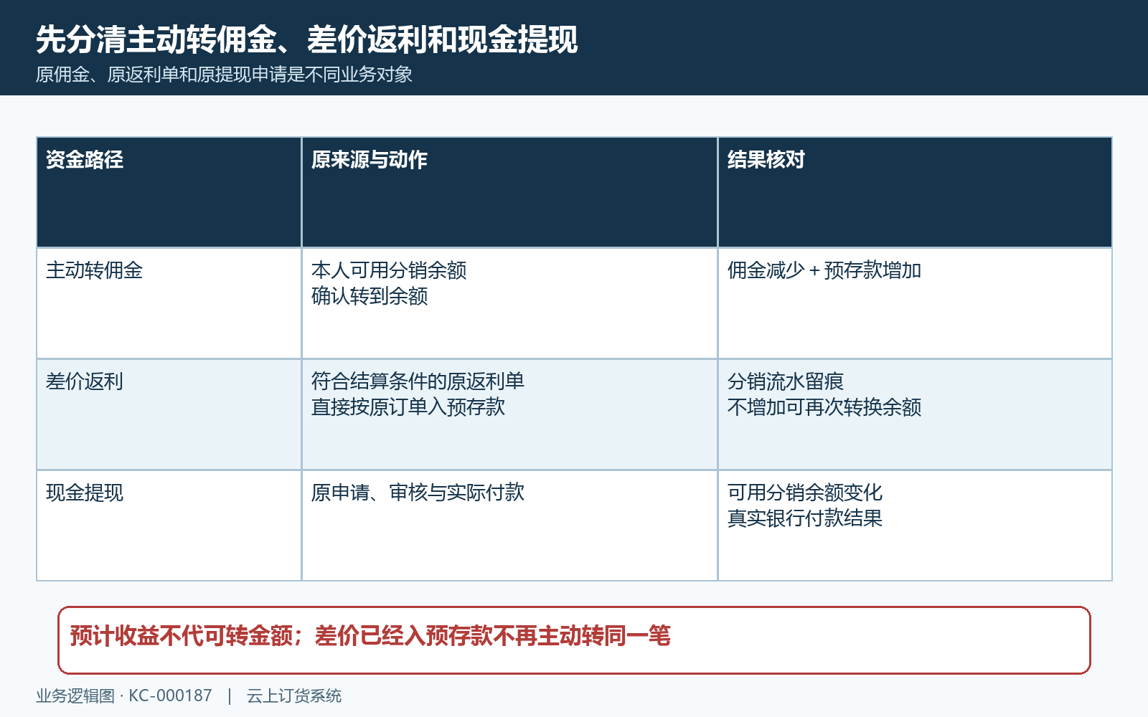
图1：主动佣金转换、差价直接入预存款和现金提现分别核原来源与目标。

从本人商城结算中心进入，目标是本店预存款
图二保留手机商城我的页面原图，能看到账户结余、订单和服务入口，底部我的已选中，但画面没有显示分销模块。这里的账户结余不能当作分销可提现金额；图中负数也不能说明客户还能转多少佣金，更不能用来证明当前已开通转余额。缺入口应先核本人企业、客户参与和商城展示条件。
商城分销入口受企业应用、客户分销启用及个人中心装修显示等条件影响，模块标题也可能使用企业配置名称。本人进入销售中心后再到结算中心，页面展示可提现金额，点击提现进入同一个金额页，该页同时有确认提现和转到余额两个按钮。标题写提现不意味着两个按钮都会向银行卡付款，必须按实际按钮确认目的。
转到余额使用当前登录的本人客户资料，并没有在该页另选客户、另选门店或另选资金账户的步骤。要转换的是本客户在原企业的佣金，目标为同一客户预存款；不能误认为此页有目标账户下拉框，更不能为另一客户更改地址参数发起操作。登录错企业或错账号，应先退出该流程核身份。
现金提现前端要求设置提现账号，主动转余额前端分支没有同样的账号图片检查，后台用转为余额备注区分处理。是否有银行卡资料不能作为可以现金到账的证明。转入预存款后也仍须核本店预存款支付能力、订单付款条件和本人余额，不保证所有订单都能立即全额抵扣。
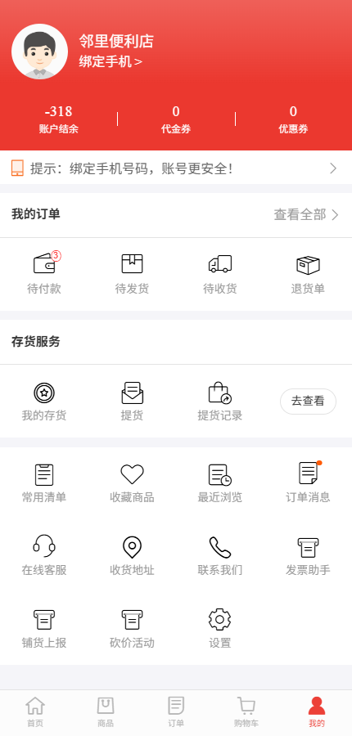
图2：原手机我的页面未显示分销模块；账户结余不能当可提现金额。

输入金额不能只满足大于零，还要核后台边界
金额页显示可提现金额，本次提现输入框与全部提现按钮由两个操作共用。输入处理保留数字和一个小数点，限制小数位；全部提现填入页面查询到的可提现金额，并不自动证明当天额度、其他申请和提交时实时余额都满足。金额在确认前应由本人再次复核，不能把过期页面上的总数当本次许可。
主动转余额前端拦截空值、零值和超过可提现金额，随后弹出转到余额确认。它没有在这一分支完整执行现金提现的十元及当天上限提示检查；系统转换仍调用共用保存方法，金额低于十元会被拒绝。因此五元虽大于零，也不能据前端可点按钮承诺转换成功；转换结果以后台实际校验为准。
图三区分前端与后台条件。后台会比较可提现金额和当天可用额度，还先查本客户是否存在未完成的提现申请，存在时阻断本次共用保存。已经申请现金提现但还未完成，不能另点转余额绕过审核；处理原申请后重新查询实际余额，不能直接删除记录或改状态来放行。
页面关于单日两万元的提示不能代替精确额度计算。当天额度还与当前分销余额及当日有效申请有关，不能简单承诺“今日两万元减已转金额”始终等于可转额。遇到额度提示保存当时两个额度、拟转金额及原申请状态，交负责人核，不要依据旧页面数值跨日继续提交。
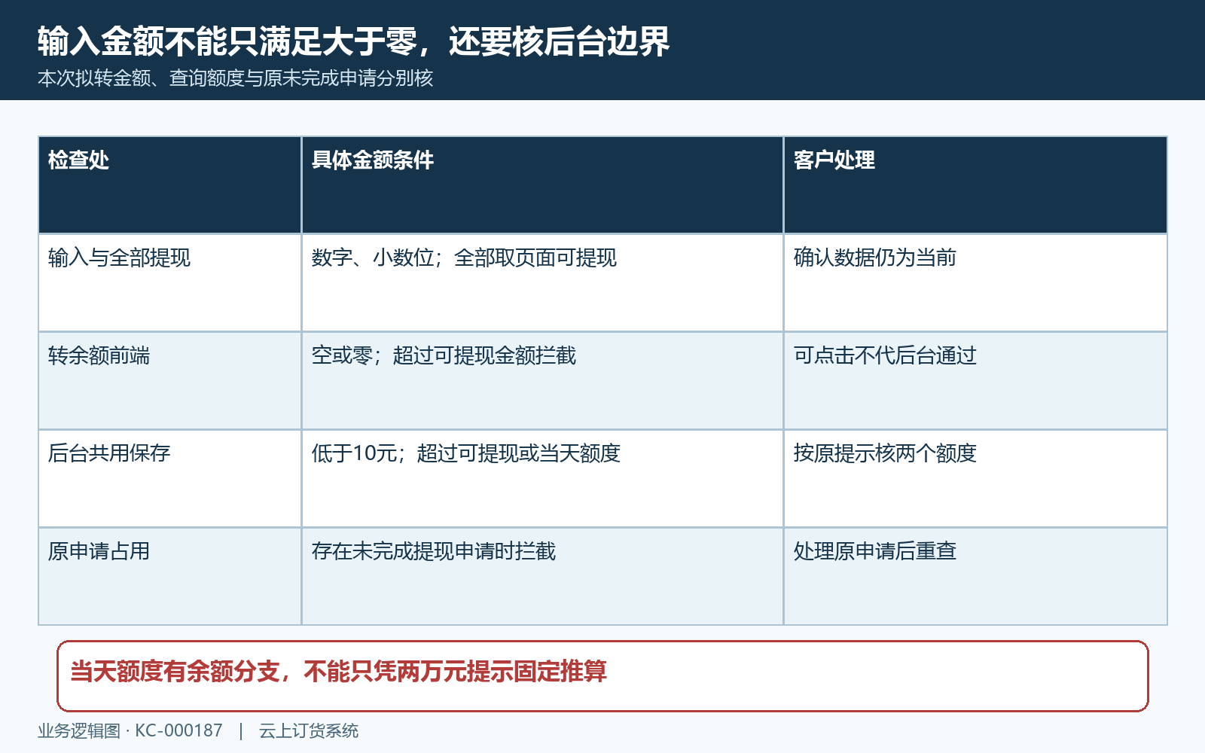
图3：前端零值及上限检查不代后台十元、当天额度和未完成申请校验。

确认后建立原转换单，再核佣金支出和预存款入账
确认弹窗核金额和转到余额目的，取消则不应被当作已经转换；确认后有明确成功响应才进入查结果环节。转余额返回成功提示让客户到个人中心查看，但跳转回结算中心。客户应主动重新查询两个账户及原记录，不能因为弹窗关闭或返回上一页就认定资金已经到位。
图四对应一笔转换的业务链。后台先建立备注转为余额、状态已完成的原业务单，共用保存会从客户分销余额扣掉转换金额；再生成类型转为余额的分销支出记录，关联这个原业务单；随后生成同额预存款入账记录，同样关联原转换单，最后增加该客户预存款余额。这些记录共同说明钱从哪里来、到哪里去。
本例转换五十元，原佣金余额一百二十元、原预存款二十元，在没有其他并行变化时，应核佣金余额七十元及预存款七十元。两个七十属于不同账户，不能合并成剩余可提现一百四十元。原单已完成也不代表银行卡付款五十元；本转换设置不另建现金收付款流水，不能再补一张银行收入或现金支出凑到账证明。
转换涉及同一笔业务中的多条记录，重复提交或多个窗口同时办理前，应先核原转换结果。页面成功后若原单、分销支出和预存款记录不对应，保留原转换编号、脱敏客户、金额、时间及提示，沿同一业务核查。不要反复确认，也不要先人为改任一账户使表面余额相等。
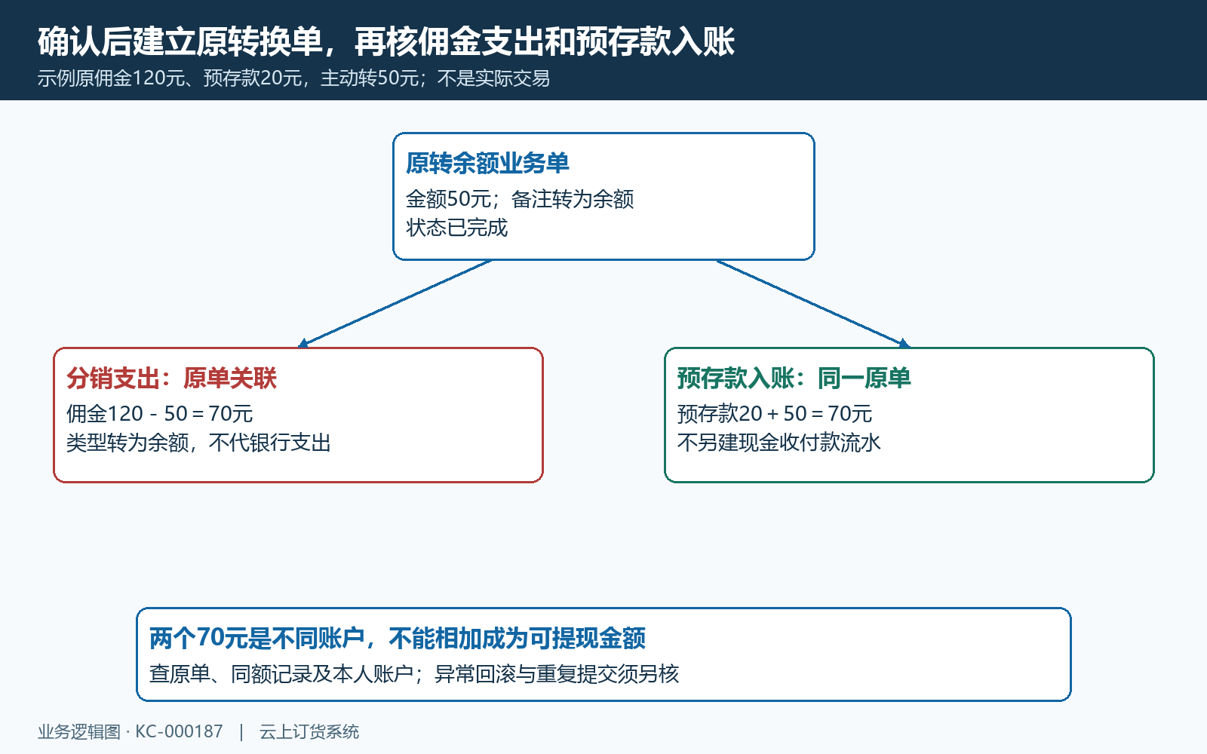
图4：原转换单串起佣金支出与预存款入账，示例两账户各七十元分别核。

查原流水时看类型、关联和账户余额，不只看正负号
结算中心有收支明细和提现记录。收支明细将商品佣金、邀请奖励、提现、提现驳回和转为余额分成不同类型，转为余额按支出展示。列表支持近七天、近三十天及分页，找不到先核筛选时间、本人企业、分页和请求结果，不能凭第一屏没有记录就再转一笔。
图五将主动转换和差价返利的流水并列。主动转佣金时，分销支出记录关联原转换业务单，预存款入账也关联该单；差价返利预存款记录关联原销售订单，分销流水只是留痕，其记录余额保持原分销余额。这说明有返利收入记录并不总等于可提现金额增加，客户须一起看类型、备注、原单与余额。
预存款入账金额、入账后余额及实际本人余额要分别核。若转换后立刻订货，预存款当前余额可能已减少，不能用当前数小于转入金额判断转换漏账；应沿入账后余额及后续扣款解释变化。反过来，佣金减少但预存款未增加，属于需要回查原结果的差异，不能仅把提现记录状态已完成作为最终验收。
两边金额相同仍需关联号及本人客户一致，不能按同一分钟、同额的另一笔充值拼接证据。管理员由有权限的分销及客户资金查询入口核原记录，手机本人只能核其实际可见内容。列表请求失败不能解释为资金为零，异常记录按实际权限交负责人查询，现金提现状态与预存款转换结果不得混用。
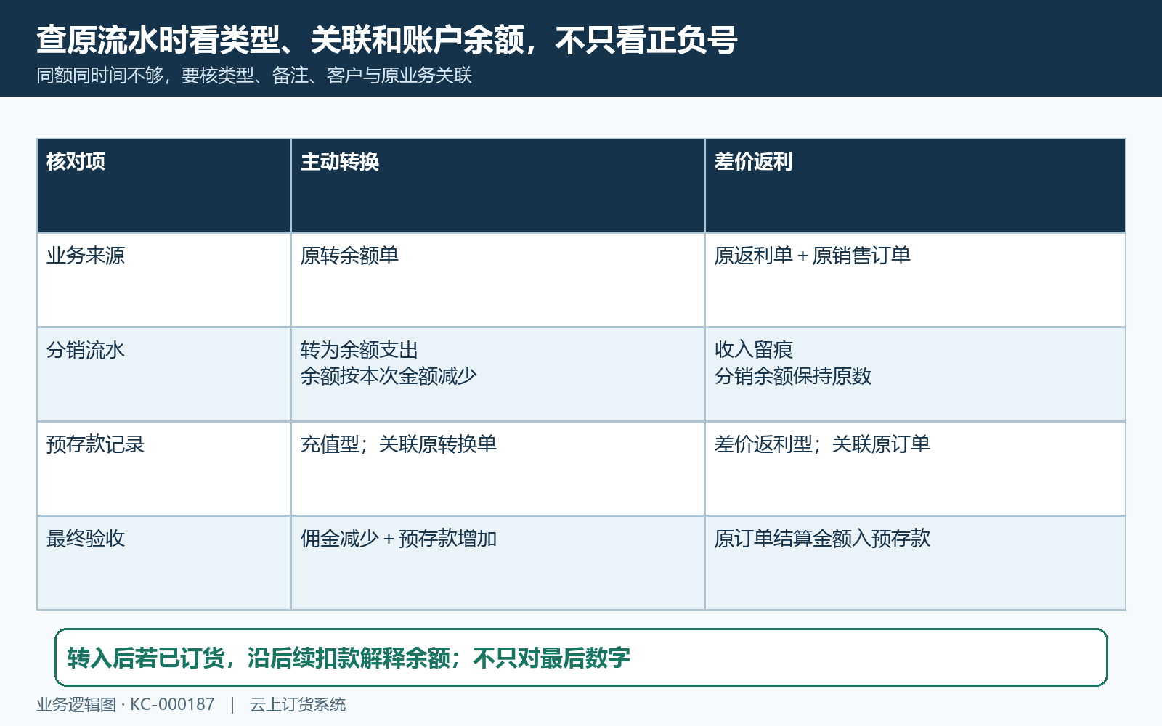
图5：主动转换关联原转换单；差价关联原订单且不增加可提现余额。

后续订货先刷新支付方式，再核余额抵用和还需支付
图六是原手机订单支付画面的关键区域，应付金额一百一十六元、余额可用零、还需支付一百一十六元。这张历史图只说明余额、待付和剩余字段相互独立，没有展示分销转换成功，不能据此声称本客户刚转入五十元；保留它用于提醒转入后先刷新付款页，核实际可用余额。
预存款进入客户账户不等于某个旧付款窗口自动更新。订单支付根据企业允许的付款方式及默认方式安排预存款、返款余额和其他方式，预存款可用为零时关闭对应开关。要先确认当前原订单允许余额支付，再看本次是否实际选择了余额、拟抵用多少和还需支付多少，不能以个人中心有钱代支付已选。
预存款与返款余额是不同账户，分销可提现余额又是第三个口径。转入的是预存款，不能把订单付款页的返款余额数字当作本次转换所得；企业默认方式变化也可能改变选择顺序。余额不足时其他支付方式的剩余要与原待付核，不能同时按全额再付一次其他方式。
后台预存款支付会生成扣款记录及原订单支付关联，并核当前可支付金额，超过原订单待付会拒绝；订单作废或原状态变化亦需回原单处理。付款方式尚不可用时交负责人核条件，不用新建订单替代原单抵扣。原订单若在另一个窗口已付，先刷新已付、待付和原支付记录，再决定剩余款项。
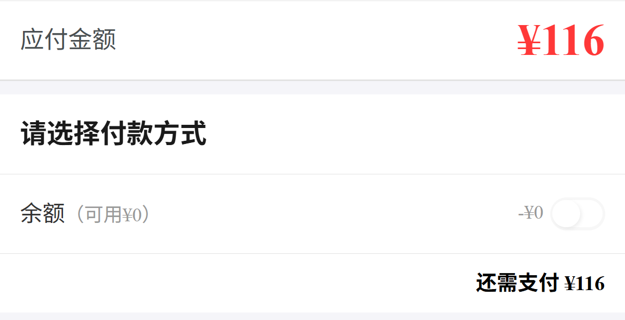
图6：原支付图余额可用零、待付及剩余均一百一十六元，未证明已转入。

用两种金额例子核实际抵扣与剩余账户，示例不代成交
图七沿上面的示例预存款七十元展开两种不同原订单。若订单当前待付四十五元且本店允许使用预存款，本次实际抵用四十五元后预存款应余二十五元，订单待付归零；不是转入的五十元全部自动扣除，也不是佣金七十元继续参与本单支付。需要实际支付结果及原扣款记录支持这组数。
若另一订单待付一百一十六元、可用预存款七十元，在没有其他款项变化并实际使用全部七十元时，还需四十六元由本店允许的后续方式处理，预存款余零。这是独立的解释示例，不能与第一订单同时累计使用同一笔七十元，更不能看到还需支付四十六元就判断整张订单已付款。
订货抵扣最终核客户预存款扣款金额、扣款后余额、原订单实际已付及当前待付，以及其他方式的真实结果。纯预存款支付记录设已完成，订单日志分别区分已付款和部分付款；有部分支付时仍须处理剩余，发货放行又受原订单及企业条件影响，不把余额扣款等同已发货。
若期间有新的充值、差价入账、扣款、退款或订单金额调整，以上静态算式要按实际发生顺序重建，不强求最后余额固定等于二十五元或零。多张订单核每张原号与各自扣款；余额不足、待付变小、版本变化或返回失败都先查原结果，不重复转佣金给一笔已经完成的扣款补资金。
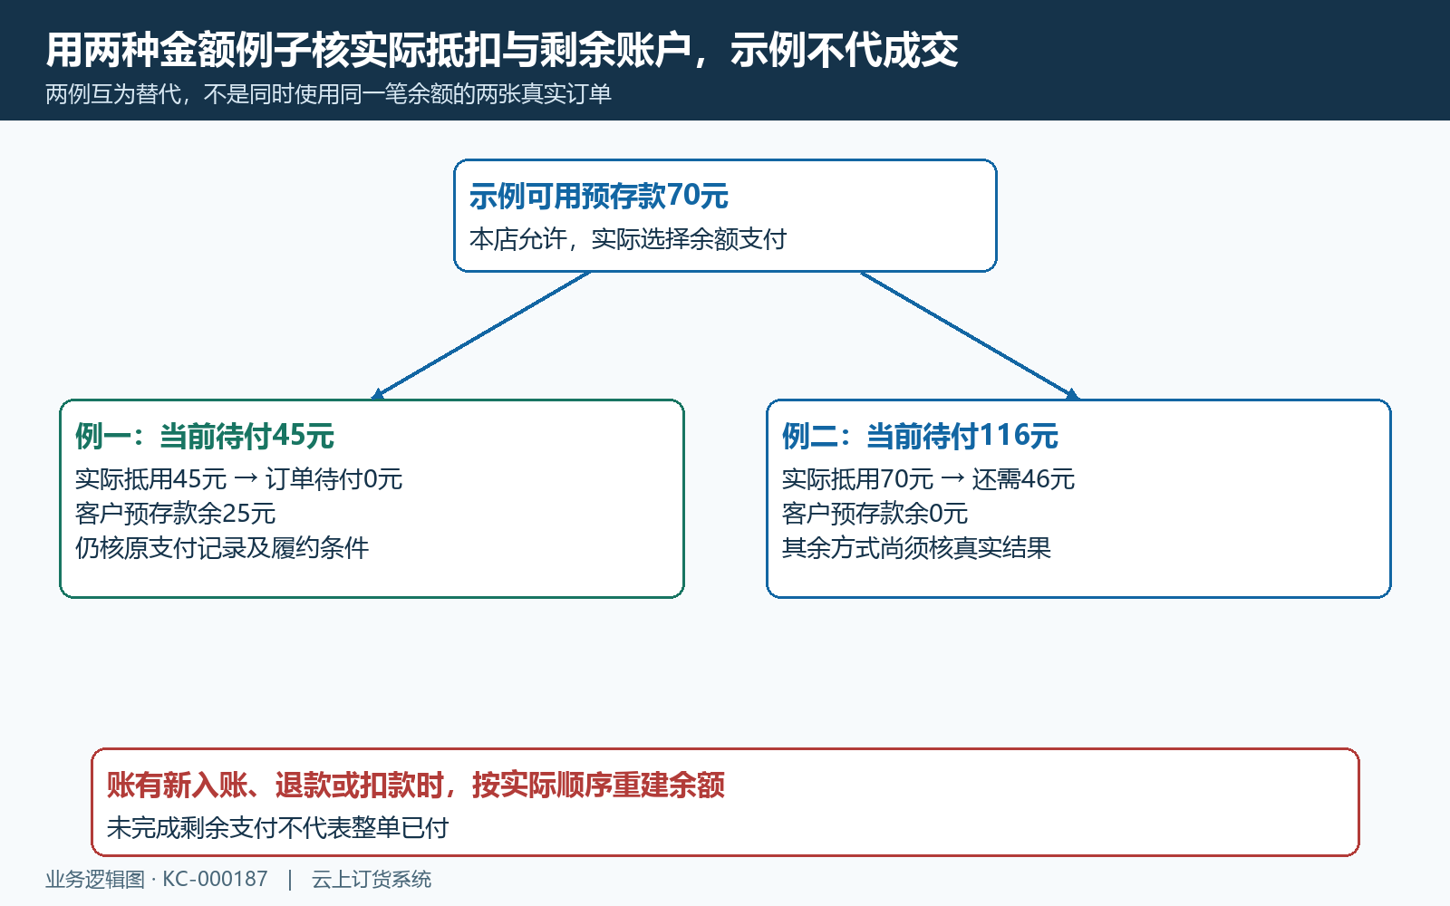
图7：两种独立订单示例核实际抵用、订单剩余与客户预存款余额。

无响应和两边不符先查原业务，手工充值不能代补转换
转余额确认后网络超时、页面停留或错误提示，先保留操作时间、拟转金额及脱敏原客户，重新查询原转换单、分销支出和预存款记录。未收到成功响应是结果未知，不能自动等于后台没执行；同一个按钮连续点或多个窗口同时操作可能产生重复结果，不能假定系统一定合并请求或只扣一次。
历史PC客户账户充值界面，能看到客户、预存款账户、金额、收款方式和备注。这是手工充值入口，不是分销转余额；历史界面的一千元现金充值与五十元佣金转换示例无关，不能拿它补填来让客户“先有余额”。手工充值会制造新的来源，无法证明原佣金是否扣除，更可能重复增加预存款。
处理差异时分清三种情况：查到完整同额转换及后续扣款，解释账户正常变化；已存在未完成提现申请，交原流程负责人处理后重查额度；转换链中原单、支出或预存款缺失，交资金负责人核同一时间窗首个异常和原关联。不要删除原记录、补改佣金或现金账户，也不要反复调用转换或回调来试到账。
需要正式处理退款、冲正或异常补账时，按实际原业务与授权方案执行并保留前后证据，不能把一次页面刷新写成全链路已恢复。交接应写清原客户、转换号、金额、当前两边余额、预存款记录与原订单已付待付，明确查到和未查到的部分。只有原转换、两边资金及实际订货扣款各自核实，才形成可复核结果。
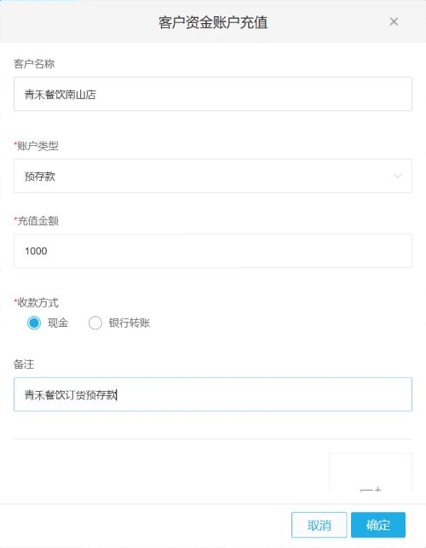
图8：原图是手工预存款现金充值，不能用新充值代原转换到账核验。

下一步学习
- 分销返利提现：申请、审核进度与结果查询
- 客户看不到已开通支付方式：默认账户、指定范围与入口排查
- 小程序聚合付款衔接：支付跳转、返回与订单结果

